Hướng dẫn giải bài tập sách giáo khoa Toán lớp 4: Diện tích hình thoi
Hướng dẫn giải bài DIỆN TÍCH HÌNH THOI – SGK toán 4 (bài 1, 2, 3 SGK Toán lớp 4 trang 142, 143)
Diện tích hình thoi bằng tích của độ dài hai đường chéo chia cho 2 (cùng một đơn vị đo diện tích)
S = (m x n) : 2
Trong đó, S là diện tích của hình thoi; m, n là độ dài của hai đường chéo.
BÀI 1. (Hướng dẫn giải bài tập số 1 trang 142/SGK Toán 4)
Tính diện tích của
a) Hình thoi ABCD, biết:
AC = 3cm
BD = 4cm
b) Hình thoi MNPQ biết:
MN = 7cm
NQ = 4cm
HYPERLINK "http://dehoctot.vn/wp-content/uploads/2016/02/1.229.jpg" 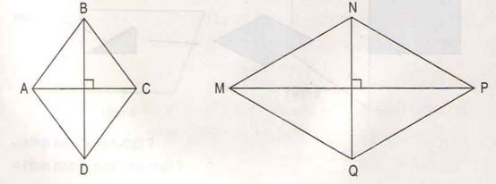
Đáp án:
a) Diện tích hình thoi ABCD là: (3 x 5) : 2 = 15/2 (cm²)
b) Diện tích hình thoi MNPQ là: (7 x 4) : 2 = 14 (cm²)
BÀI 2. (Hướng dẫn giải bài tập số 2 trang 143/SGK Toán 4)

Tính diện tích hình thoi, biết:
a) Độ dài các đường chéo là 5dm và 20dm;
b) Độ dài các đường chéo là 4m và 15dm.
Đáp án:
a) Diện tích hình thoi là: (5 x 20) : 2 = 50 (dm²)
b) Đổi 4m = 40dm
Diện tích hình thoi là: (40 x 15) : 2 = 300 (dm²)
BÀI 3. (Hướng dẫn giải bài tập số 3 trang 143/SGK Toán 4)
Đúng ghi Đ, sai ghi S:
HYPERLINK "http://dehoctot.vn/wp-content/uploads/2016/02/1.139.jpg" 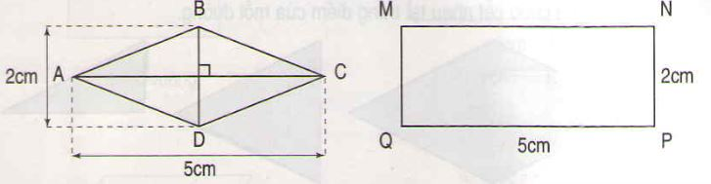a) Diện tích hình thoi bằng diện tích hình chữ nhật
b) Diện tích hình thoi bằng 1/2 diện tích hình chữ nhật
Đáp án:
a) Ghi S
b) Ghi Đ

